Сторінка реєстрації користувача

Візуальний вигляд:

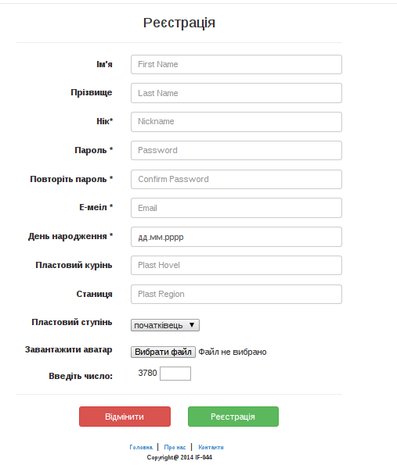

Функціональні вимоги:

- Перевірка на коректність заповнення полів.
- Захист від програмної реєстрації.

